（人教实验版） 九年级（全一册） 第十九章 第3节 安全用电 课时练 （锦州中学）
学校： 姓名： 班级： 考号：
评卷人 | 得分 | 一、单选题
1. 下列关于安全用电的说法中正确的是( )
A. 有金属外壳的家用电器一般都使用两脚插头
B. 使用试电笔时,手必须接触笔尾的金属体
C. 照明电路中开关接在火线或零线上都可以
D. 增加大功率的用电器时,只需换上足够粗的保险丝即可
2. 下列对应图示的做法,不符合安全用电与保护原则的是( )
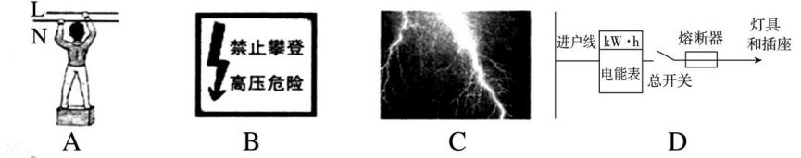
A. 同时将双手分别接触裸露的火线和零线 B. 远离有此标志的设备
C. 雷雨天不在树下避雨 D. 家庭电路中安装熔断器
3. 以下说法错误的是( )
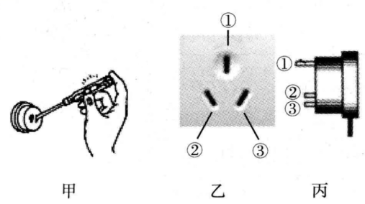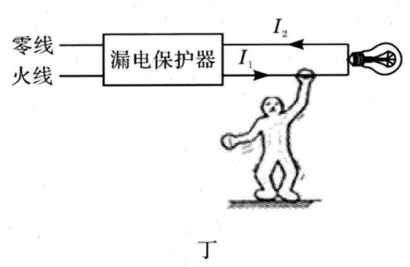
A. 图甲将试电笔笔尖与火线(220 V)接触,手抵金属帽,氖管发光,若笔内电阻为一百万欧姆,尽管其余电阻未知,也可以判断出流经人体的电流不会超过2.2×10⁻⁴ A
B. 设人体电阻约为10⁴ Ω,当人的两手分别接触一节干电池(1.5 V)两极时,流经人体的电流约为1.5×10⁻⁴ A,人体没有危险
C. 图乙是固定在墙壁上的三孔插座,其中“①”孔应与火线相连;图丙为用电器的三脚插头,若不小心将“①”脚折断丢失,用电器仍能工作
D. 图丁在正常情况下电流经“火线→电灯→零线”处处相等,若某人不小心触碰到火线裸露处,导致I₁>I₂,当“漏电保护器”检测到“两线”电流不等时会自动切断线路
4. 对于家庭电路中的漏电保护器和空气开关的作用,以下说法错误的是( )
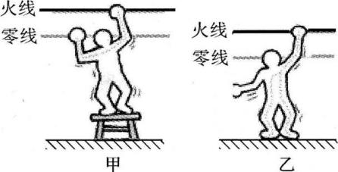
A. 发生如图甲触电时,漏电保护器不起作用
B. 发生如图乙触电时,漏电保护器不起作用
C. 发生如图所示的两种触电时,空气开关都会断开电路
D. 当电路发生短路时,空气开关会自动切断电路
5. 高压输电线路的铁塔顶端有一条(或两条)比下面输电线细的金属线,如图中的甲、乙两图。它的作用是( )
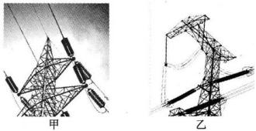
A. 加强铁塔的稳定性 B. 传输零线的电流
C. 防雷电起到避雷针的作用 D. 作为备用线,供输电线断开时应急使用
6. 如图所示,一个带金属外壳的用电器,有甲、乙、丙三个触点(可接通或断开)。使用过程中,当人站在地上,身体一部分接触到金属外壳时,最有可能造成触电事故的是三个触点处于( )
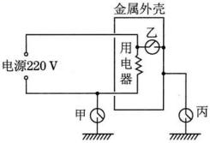
选项 | 触点甲 | 触点乙 | 触点丙
A | 接通 | 接通 | 接通
B | 断开 | 接通 | 断开
C | 断开 | 断开 | 接通
D | 接通 | 断开 | 断开
A. A B. B C. C D. D
7. 用电安全是天大的事,在随州曾发生过这样一幕惨剧,在某农户的鱼塘上空有高压线通过,一位钓鱼者抬竿取鱼时,钓鱼竿触及电线,钓鱼者当场被电死。下面说法不正确的是( )
A. 此高压线是裸导线(导线外没有绝缘皮) B. 钓鱼竿接触到了火线
C. 钓鱼竿导电了 D. 小鸟只能落在零线上,落在火线上同样将被电死
8. 一位“法师”在铺有塑料地毯的舞台上表演不怕电的“功夫”。他将一盏普通白炽灯泡接到两导线头A、B之间,灯泡正常发光;随后将灯泡取下,“法师”两手分别抓住两导线头A、B,如图所示,其助手用试电笔分别测试A、B及“法师”的皮肤。发现试电笔的氖管都发光。对此表演的合理解释是( )
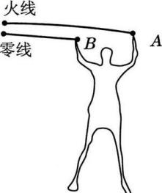
A. “法师”有特异功能,确实不怕电
B. “法师”的两手均戴有特制绝缘手套
C. 在人、灯交替过程中,助手将零线断开了
D. 在人、灯交替过程中,助手将火线断开了
9. 生命可贵、安全第一!在如图所示的各种情况下,人体不会触电的是( )
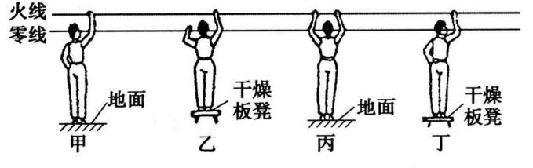
A. 甲 B. 乙 C. 丙 D. 丁
10. 家用漏电保护器是在用电器发生漏电故障或人体触电时实施保护的设备,家庭电路漏电时,通过火线与零线的电流不相等,漏电保护器中有一特殊装置(在图中虚线框内,未画出)检测到这一差异后,便切断电源,起到保护作用,漏电保护器中还有试验电路,由一只开关S与电阻R组成,闭合开关S就能模拟漏电情形。如图所示试验电路的连接符合要求的是( )
A. 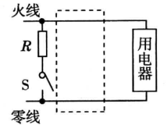 B. 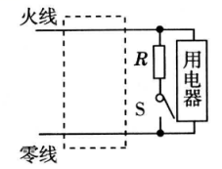 C. 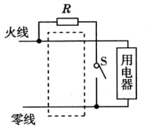 D. 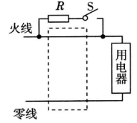
评卷人 | 得分 | 二、填空题
11. 在日常生活中,安全用电的基本原则是:不直接接触 线路,不靠近 线路.
12. 如图所示,是 (填“高压”或“低压”)触电的两种形式。其中甲图所示的是 触电,乙图是 触电。
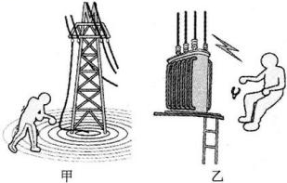
13. 改装电路时不小心使火线和零线直接连通会造成 ,导致电路中的 非常大,产生大量的热,使导线的温度升高,很容易造成火灾。
14. 如图所示,在一个雷雨交加的日子里,杭州西湖边有一游客为了躲雨,到大树底下,不幸被雷电击中造成重伤。此后甲、乙两同学对此事件发表了自己的看法。甲同学说:此人一定做了许多坏事遭天打雷劈。而乙同学却认为:雷电是一种自然现象。
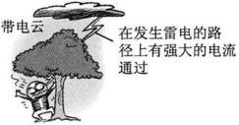
(1)你认为哪个同学的观点是正确的: ;
(2)为了避免类似事故的发生,人们在高大建筑物上安装了 ;
(3)如果你在户外遇到雷雨天气,避免遭雷击的正确做法是 。
15. 小军买了一个“电热驱蚊器”,它是利用电流的 效应来工作的,当小军把“电热驱蚊器”的插头插入插座时,保险丝立即熔断了,可能是插头处发生了 。为了更安全,人们往往只在 (填“火”或“零”)线上安装一根保险丝。
16. 人体是导体。下表是通过人体的电流值和相应的人体反应:
电流/mA | 10 | 30 | 100
人体反应 | 触点感觉,  人可挣扎 | 感到剧痛,  神经麻木 | 短时间内使  人心跳停止
皮肤干燥的人两手间的电阻约为1×10⁵ Ω,当皮肤潮湿时,电阻可能降到1.5×10³ Ω。则皮肤潮湿时,只要在两手间加 电压就可能会使人有触电的感觉。
评卷人 | 得分 | 三、简答题
17. 小严同学参加社会实践活动时,到了机床车间,经过实践增长了不少知识,他经过观察发现机床上的工作照明灯的额定电压都不高于36V,请你利用所学的知识解释这样设计的道理.
18. 图中卡通画中,电路一旦接通,哪只鸟有触电危险?哪只鸟相对安全?请分别说明理由。
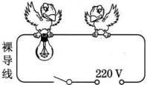
评卷人 | 得分 | 四、作图题
19. 将如图所示电水壶的3条接线按照安全用电的原则对应连接到插头上。
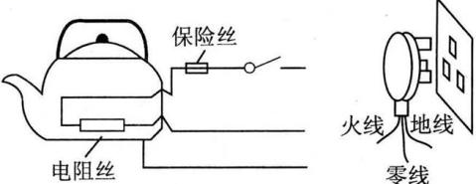
评卷人 | 得分 | 五、综合题
20. .现代家庭电器化程度越来越高,用电安全是一个十分突出的问题.下表提供了一组人体电阻数据.如图所示,用电器R接在电压为220 V的电源上时,消耗电功率是1 100 W,电路中还有额定电流为10 A的熔丝.则:
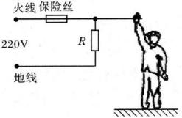
测量项目 | 完全干燥时 | 出汗或潮湿时
手与手之间的电阻 | 200 kΩ | 5 kΩ
手与脚之间的电阻 | 300 kΩ | 8.8 kΩ
手与塑料鞋底之间的电阻 | 8 000 kΩ | 10 kΩ

(1)只有用电器R接入电路时,通过熔丝的电流为 A.
(2)一个潮湿的人,赤脚站在地上,由于不小心手接触火线,发生触电事故,则通过人体的电流是 A.(上表电阻数据适用此人).
(3)熔丝不会“救”人命的原因是 .
参考答案
1. 【答案】B 【解析】大功率或带有金属外壳的用电器,必须使用三脚插头,其中较长的脚与该用电器的外壳相连,以防外壳带电,危及人身安全,故A错误;使用测电笔辨别火线时,一定要用手触及笔尾的金属部分,否则容易造成误判,认为带电体不带电是十分危险的。使用测电笔时,不能用手触及测电笔前端的金属探头,不然会造成人身触电事故,故B正确;为了用电的安全,开关应接在火线上,故C错误;增加了大功率的用电器,应换上合适的保险丝,否则起不到保护作用,故D错误。
2. 【答案】A 【解析】同时将双手分别接触裸露的火线和零线会形成双线触电,是很危险的,故A不符合安全用电与保护原则;安全用电的基本原则是不靠近高压带电体,不接触低压带电体,图中为高压带电体,应远离,故B符合安全用电与保护原则;雷雨天在树下避雨易诱发雷击,所以不能在大树下避雨,故C符合安全用电与保护原则;家庭电路中应在总开关的后面安装熔断器,图中连接正确,故D符合安全用电与保护原则。
3. 【答案】C【解析】家庭电路电压为220 V,人和笔内电阻组成串联电路,总电阻R大于1.0×10⁶ Ω,代入欧姆定律公式I=$\frac{U}{R}$得流经人体的电流小于2.2×10⁻⁴ A,故A正确;当通过人体的电流接近30 mA时,就会有生命危险.流经人体的电流约为1.5×10⁻⁴ A,人体没有危险,故B正确;三孔插座的孔①②③分别接地线、零线、火线.三脚插头的①号脚与用电器外壳相连,当三脚插头插入三孔插座时,三脚插头的①号脚与三孔插座的①号相连,即:使金属外壳与大地相连通,这样若金属外壳的用电器外壳万一带电,电流会通过地线导入大地,防止造成触电事故的发生,故C错误;如果站在地上的人不小心接触了火线,电流经过人体流入大地,漏电保护器会迅速切断电流,对人身起到保护作用;故D正确.故选C.
4. 【答案】B【解析】由于火线和零线两个接入点可以看成串联关系,所以正常情况下火线电流应该与零线电流差不多,漏电保护器就是利用这个特性对其进行检测,当火线电流比零线电流大太多时,表明电路的某个地方可能接地漏电,电流从大地跑了.与漏电保护器的原理不同,空气开关是当电路过载或短路导致电路电流过大时才起到保护作用.图乙是单相触电,此时就是人体加载在了火线和地线之间,火线电流大,零线电流小,所以漏电保护器和空气开关都工作.图甲是双相触电,此时相当于在负载上并联了一个人体,实际的火线电流和零线电流的差值并没有什么变化,所以漏电保护器对这种情况不会起到保护作用,但因电路中电流过大,空气开关会发生作用,断开电路.
5. 【答案】C【解析】高压输电线路的铁塔顶端的较细的金属线在雷雨天气能够保护输电线的安全，起到避雷针的作用。
6. 【答案】B【解析】在使用带有金属外壳的用电器时，如果金属外壳未接地，并且身体一部分接触到用电器的金属外壳时，很容易发生触电现象，根据图示，乙接通时,金属外壳与火线连通，当丙断开时，金属外壳与大地为连接，因此选择B选项。
7. 【答案】D【解析】当小鸟落在火线上时，小鸟两脚之间的距离非常小，因此两脚之间的电压也非常小，所以小鸟站在火线上不会有危险。
8. 【答案】C【解析】当人接到灯原来的位置后，发现A、B两点及“法师”的皮肤均有电，因此只有在人、灯交换的时候切断零线才能保证人的安全。
9. 【答案】D【解析】大地是导体，人站在地上与火线相连时,电流通过人体流入大地,故选项A会发生触电事故;人站在干燥的木凳上,一只手与火线相连,另一只手与零线相连,形成了通路,有电流通过人体,故选项B会发生触电事故;人站在地上,双手与火线相连,电流分别通过双手以及人体流入大地,故选项C会发生触电事故;人站在干燥的木凳上,一只手与火线相连,没有形成通路,因此不会有电流通过人体,故选项D不会发生触电事故。
10. 【答案】C【解析】A、B两选项,闭合开关S时,通过火线和零线的电流相等,此时无法模拟漏电情形,故A、B两选项均不符合题意;C选项闭合开关时,通过该装置火线的电流小于通过该装置零线的电流,可以模拟漏电情形,故C选项符合题意;D选项闭合开关时,电阻R短路,没有电流经过,即闭合开关前后火线电流与零线电流相等,故D选项不符合题意。
11. 【答案】低压;高压
12. 【答案】高压;跨步电压;电弧
13. 【答案】短路 电流
14. 【答案】不在大树下避雨
15. 【答案】热 短路 火
16. 【答案】15 V
17. 【答案】工人在干活过程中出汗或其他因素导致双手潮湿时,人的电阻明显减小,人若接触较高的电压,根据欧姆定律I=$\frac{U}{R}$可知,通过人体的电流就会很大,人就会有危险,大量实验表明,只有不高于36 V的电压对人体才是安全的,所以,机床上的工作照明灯的额定电压都不高于36 V.
18. 【答案】解:左边的鸟有触电危险,右边的鸟相对安全。因为左边的鸟与灯并联,电路一旦接通,其两脚间的电压等于220 V,有触电危险;而右边的鸟与导线并联,被导线短路,故相对安全。
19. 【答案】
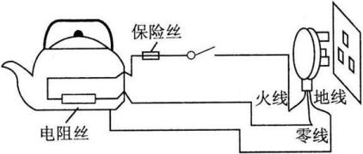
20.(1) 【答案】5
【解析】I=$\frac{P}{U}$=$\frac{110W}{220V}$=5 A;
(2) 【答案】0.025
【解析】由表中数据得出潮湿时,手与脚之间的电阻R'=8.8 kΩ=8 800 Ω,I'=$\frac{U}{R}$=$\frac{220V}{8800Ω}$=0.025 A;
(3) 【答案】通过人体的电流远小于保险丝熔断电流,人已触电,但保险丝未断
【解析】由(2)可知发生触电时,通过人体的电流远小于保险丝熔断电流(10 A),即:人已触电,但保险丝未断,所以熔丝不会“救”人命.

